Avaliação dos parâmetros físico-químicos e microbiológicos da água potável e purificada de farmácias de manipulação

André Coradini Corrêa (PIBIC/Unioeste/PRPPG), Helder Lopes Vasconcelos (Orientador), e-mail: helder.vasconcelos@unioeste.br

Universidade Estadual do Oeste do Paraná/ Centro de Ciências Médicas e Farmacêuticas/Cascavel, PR

Grande área e área: Ciências Exatas e da Terra - Química

Palavras-chave: água purificada, farmácia magistral, controle de qualidade.

Resumo

O objetivo deste trabalho foi avaliar a qualidade da água potável e purificada utilizadas no preparo de medicamentos em farmácias de manipulação da cidade de Cascavel-PR, através da análise de parâmetros físico-químicos e microbiológicos tais como, pH, condutividade, NH₄⁺, NH₃, Ca²⁺, Mg²⁺, Cl⁻, NO₃⁻, SO₄²⁻ e Pb, de acordo com as normas preconizadas pela Farmacopéia Brasileira. Amostras de água potável e purificada foram coletadas mensalmente em 6 farmácias de manipulação da cidade. Todas as amostras em todas as coletas realizadas, apresentaram valores de pH dentro da faixa estabelecida (5-9,5) para água potável e (5–7) para água purificada. A análise de condutividade revelou que em todas as coletas realizadas somente uma amostra ultrapassou o valor máximo permitido, que é de 1,3 μS/cm. Os demais parâmetros físico-químicos e microbiológicos apresentaram resultados de acordo com as especificações exigidas pela Farmacopéia Brasileira.

Introdução

A água utilizada pelas farmácias magistrais deve, inicialmente, atender aos critérios estabelecidos para água potável, podendo esta ser usada na limpeza e extração, mas não diretamente em produtos farmacêuticos ou cosméticos (MORENO et al, 2011). Quando utilizada como componente de preparações farmacêuticas, deve passar por algum processo de purificação de acordo com os requisitos obrigatórios de qualidade exigidos para água purificada (ANSEL et al, 2000). A água purificada que é usada na produção de medicamentos e outros produtos para a saúde deve apresentar considerável grau de pureza, a fim de garantir a qualidade dos produtos nos quais é utilizada (ALENCAR et al, 2002). A água purificada pode ser obtida por uma combinação de sistemas de purificação, em uma sequência lógica, tais como múltipla destilação, troca iônica, osmose reversa, eletrodeionização, ultrafiltração, ou outro processo capaz de atender com a eficiência desejada. Dentre os parâmetros de qualidade exigidos pela Farmacopéia Brasileira para água purificada utilizada em farmácias de manipulação destacam-se os físico-químicos (pH, acidez ou alcalinidade, condutividade, substâncias oxidáveis, amônio, cálcio e magnésio, cloretos, nitratos, sulfatos, resíduo por evaporação) e contagem de microrganismos viáveis totais. Já para água potável destacam-se cloro livre, cloretos e dureza (BRASIL, 2010).

Materiais e Métodos

As amostras de água foram coletadas mensalmente de 06 farmácias de manipulação da cidade de Cascavel-PR, sendo denominadas amostras 01, 02, 03, 04, 05 e 06. O período de amostragem correspondeu aos meses de setembro/2014 a junho/2015, totalizando 10 coletas. A água purificada foi coletada em um único ponto na saída do sistema de purificação, sendo a osmose reversa o sistema predominante em praticamente todas as farmácias. Apenas a amostra 01 foi coletada do aparelho de destilação, devido ao fato desta farmácia, em particular, não possuir o aparelho de osmose reversa. Já a água potável foi coletada de um único ponto anterior ao sistema de purificação. Após a coleta, as amostras foram armazenadas em caixa de isopor e transportadas para o laboratório onde foram armazenadas sob refrigeração a 4°C. Ao chegar no laboratório, procedeu-se em seguida às análises de pH, condutividade, acidez ou alcalinidade, substâncias oxidáveis, amônio, amônia, cálcio e magnésio, cloretos, nitratos, sulfatos, resíduo por evaporação e metais pesados para água purificada. Já para água potável foram realizados ás análises de cloro livre, cloretos e dureza. A quantificação de coliformes totais e fecais foi realizada pelo método de tubos múltiplos.

Resultados e Discussão

Os resultados obtidos para a análise de pH de todas as amostras de água purificada coletadas referentes ao período das 10 coletas são apresentados na figura 1 abaixo.
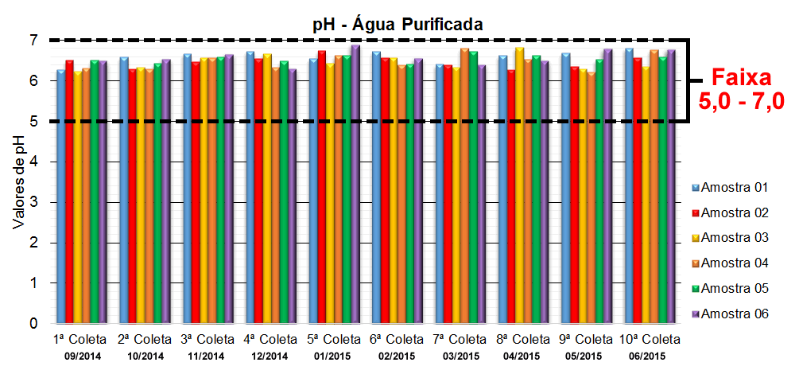
Figura 1. Valores de pH observados de todas as amostras de água purificada nas 10 coletas.
Todas as amostras em todas as coletas realizadas, apresentaram valores de pH dentro da faixa estabelecida pela Farmacopéia Brasileira (5,0 – 7,0). Os valores médios de pH das amostras variaram de 6,46 a 6,61 ao longo das 10 coletas. Os resultados obtidos para a análise de condutividade de todas as amostras de água purificada coletadas referentes ao período das 10 coletas, são apresentados na figura 2 abaixo.
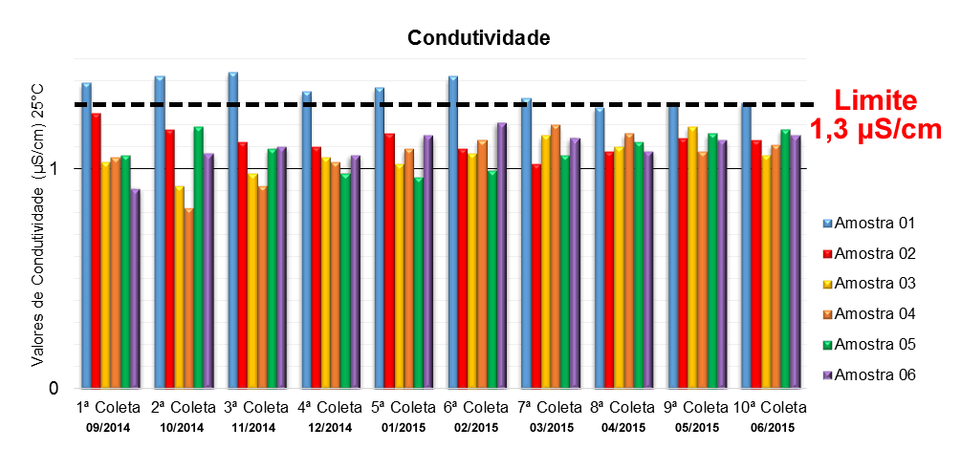
Figura 2. Valores de Condutividade de todas as amostras de água purificada nas 10 coletas.
O valor permitido de condutividade deve ser inferior a 1,3 μS/cm, na temperatura de 25°C. No gráfico acima podemos visualizar que em todas as coletas, somente a amostra 01 ultrapassou o valor máximo permitido.
Os resultados obtidos para a análise de pH de todas as amostras de água potável coletadas referentes ao período das 10 coletas, são apresentados na figura 3 abaixo.
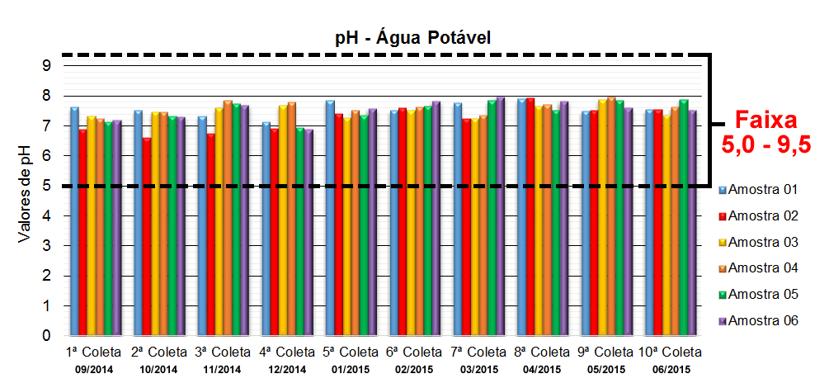
Figura 3. Valores de pH referentes a todas as amostras de água potável no período das 10 coletas.
Todas as amostras em todas as coletas realizadas, apresentaram valores de pH dentro da faixa estabelecida pela Farmacopéia Brasileira (5,0 – 9,5). Os valores médios de pH das amostras variaram de 7,25 a 7,62 ao longo das 10 coletas. Os demais parâmetros físico-químicos e microbiológicos analisados apresentaram resultados de acordo com as especificações exigidas pela Farmacopéia Brasileira para todas as amostras de água em todo o período coletado. Não foi constatado qualquer indício de presença de coliformes nas amostras.

Conclusões

De um modo geral, todas as amostras encontraram-se dentro dos parâmetros exigidos pela ANVISA/Farmacopéia Brasileira (5ª ed.), com exceção da amostra 01 para o item de condutividade, possivelmente devido ao fato desta farmácia, em particular, não possuir o aparelho de osmose reversa.

Agradecimentos

À Universidade Estadual do Oeste do Paraná pela bolsa concedida.

Referências

ALENCAR, J. R. B.; ROLIM NETO, P. J. Água para indústria farmacêutica: um processo alternativo. Rev Bras Farm. n. 81(3/4), 2000.

ANSEL, H. C; POPOVIC, N. G.; ALLEN, L. V. Farmacotécnica: formas farmacêuticas e sistemas de liberação de fármacos. São Paulo: Editorial Premier; 2000. 775p.

BRASIL. Farmacopéia Brasileira. Agência Nacional de Vigilância Sanitária. 5ª. ed. Brasília: Anvisa, 2010. Vol.1 e Vol.2 Monografia Água Purificada.

MORENO, A. H., TOZO, G. C. G., SALGADO, H. R. N. Avaliação da qualidade da água purificada em farmácias magistrais da região de São José do Rio Preto, SP. Rev. Ciênc. Farm. Básica Apl., v. 32, n. 1, p. 69-75, 2011.

